项目可用余额财务系统查询

- 项目还剩多少可用余额；
- 项目具体科目（设备费、业务费、劳务费、绩效支出）可用余额查询；

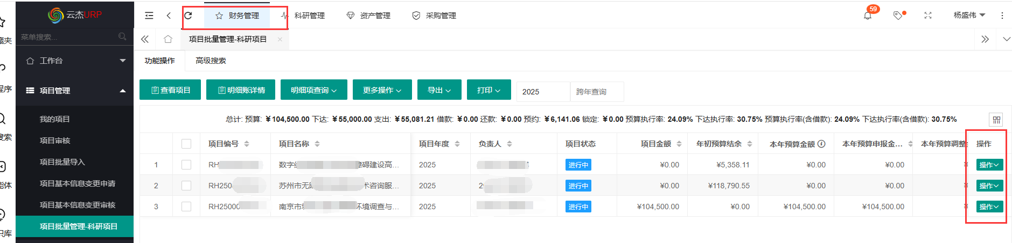

财务管理，操作，可看具体明细
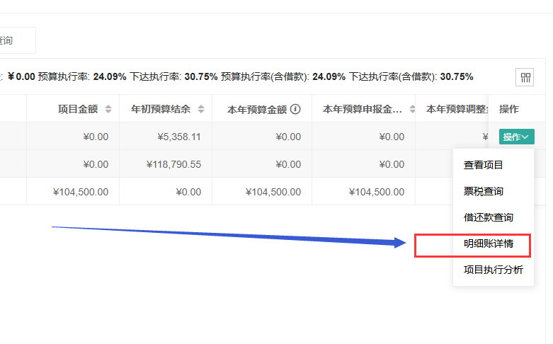
点击“操作”“明细账查询”

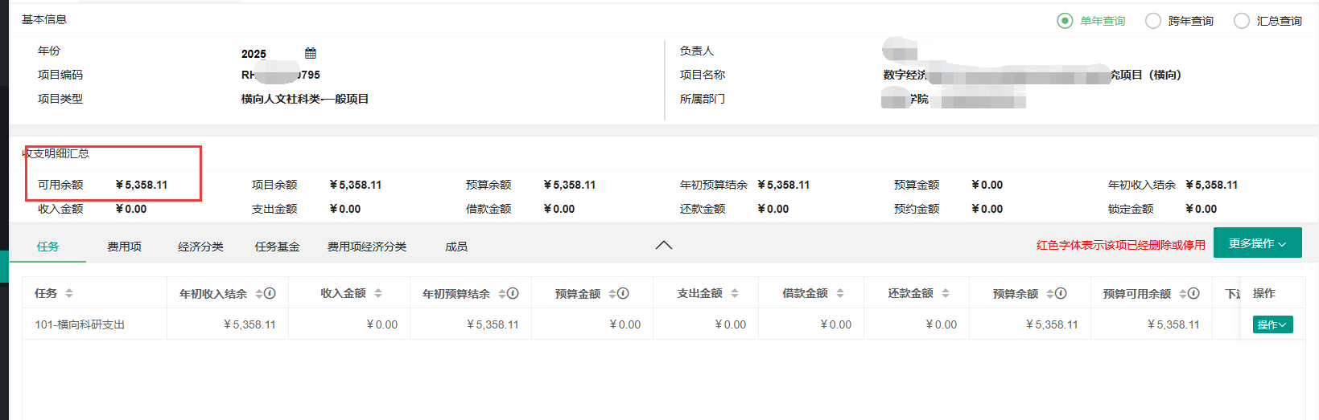
查看可用余额
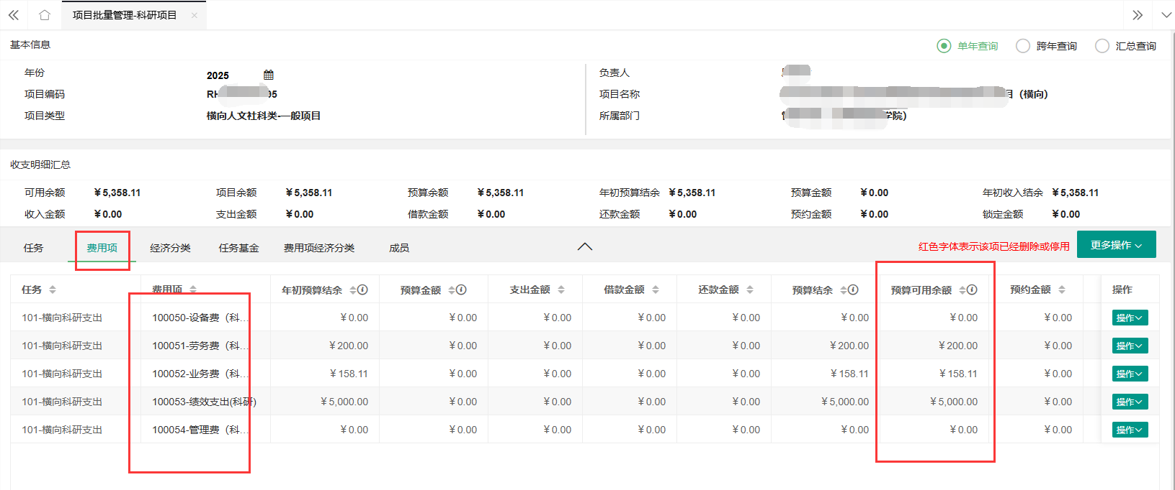
费用项，查看具体科目可用余额

